Documentation d’installation et de configuration de Windows Server 2025 sur Machine Virtuelle

I. Installation et Configuration du Système d’Exploitation
1.1. Création de la Machine Virtuelle sous VirtualBox
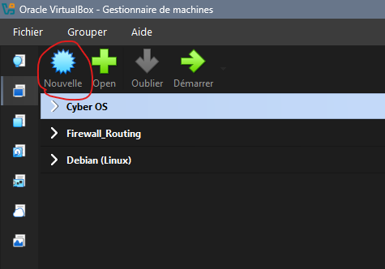
Sur VirtualBox, Cliquez sur « Nouvelle »
Puis faites les modifications suivantes :
VM Name : Le nom de votre Machine virtuelle
ISO Image : Sélectionnez le l’image disque de Windows server 2025 téléchargeable depuis le site officiel : https://www.microsoft.com/fr-fr/evalcenter/download-windows-server-2025
OS : Microsoft Windows
OS Version : Windows Server 2025 (64 bits)
Et Décochez “Proceed with Unattended Installation”
(Ou cochez si “Skip Unattended Installation”)
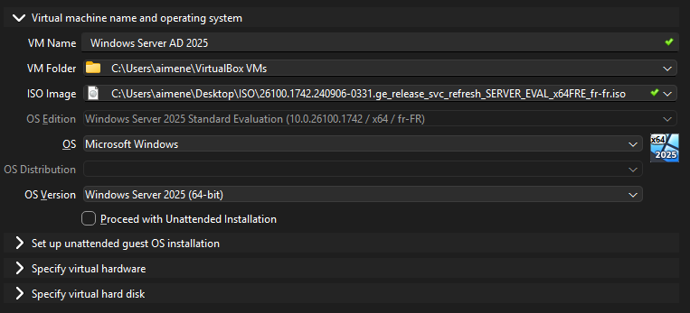
Cliquez sur Specify virtual hardware.
Cela dépendra de la capacité technique de votre machine hôte (minimum 2 cœurs en CPU et minimum 4096MB en mémoire vive)
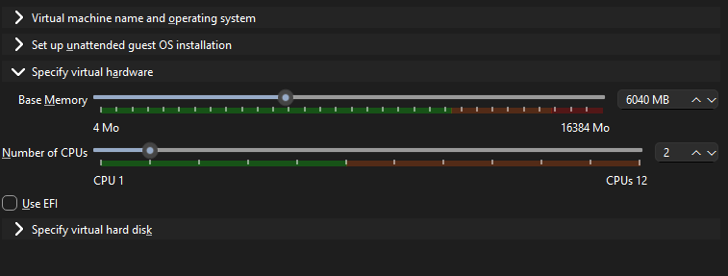
Cliquez sur Specify virtual hard disk.
Accordez un minimum de 50Gio de stockage.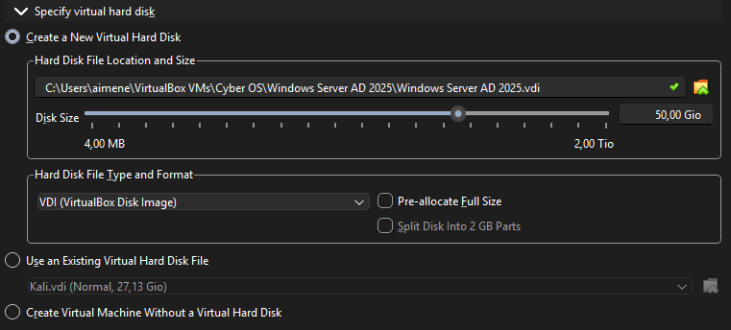
Puis cliquez sur Finish et Lancez la Machine Virtuelle.

1.2. Installation de Windows Server 2025
Sélectionnez la version « Windows Server 2025 Standard Evaluation (expérience utilisateur) »
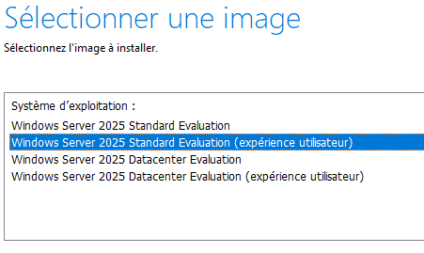
Sélectionnez le Disque où le système sera installé puis cliquez sur suivant.
Après cela Windows Server s’installera et pourra prendre un certain temps selon le type de disque.

II. Configuration post-installation (nom de machine, IP statique)
Sélectionnez un mot de passe sécurisé. Par recommandation de la CNIL, le mot de passe doit comporter 12 caractères, mélanger majuscules, chiffres et caractères spéciaux(@, !,*,#...).
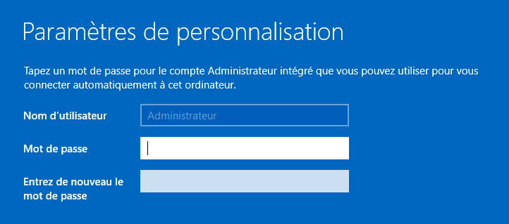
Lorsque vous serez sur l’écran de verrouillage, vous devez cliquer simultanément sur Ctrl+Alt+Suppr(Del en anglais) afin de déverrouiller l’écran de connexion. Pour des raisons de virtualisation, nous irons sur :
Entrée -> Clavier -> Envoyer Ctrl-Alt-Del (sur le dessus de la fenêtre de VirtualBox)
Connectez-vous ensuite.
2.1. Changement du nom de la machine
Vous devriez tomber sur cet écran :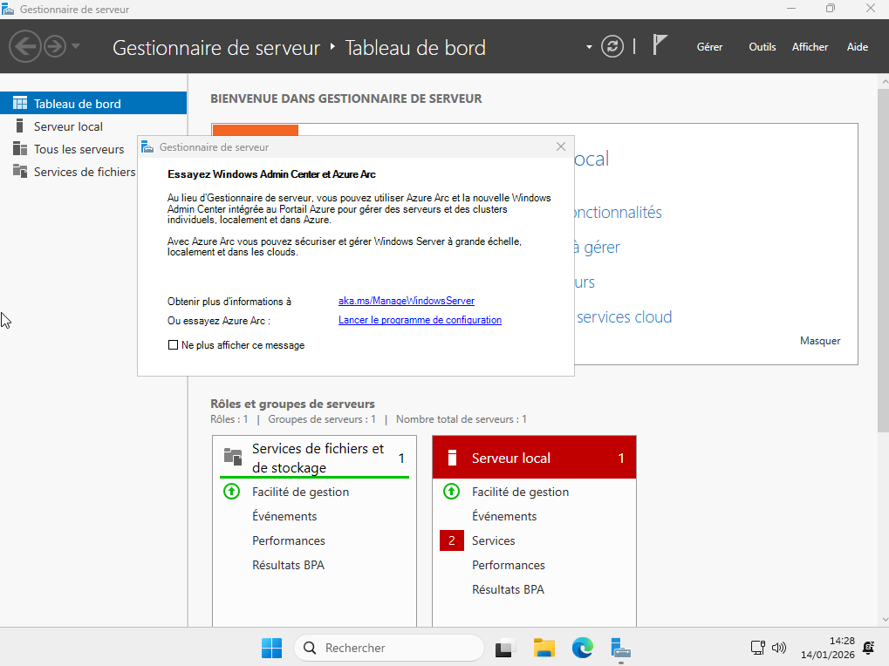
Cliquez sur Ne plus afficher ce message et fermez la petite fenêtre.
Par défaut, Windows donne un nom aléatoire (type WIN-A1B2C3D4). Il est impératif de le changer avant d'installer l'Active Directory. Pour ce faire :
Nous cliquerons sur Serveur local
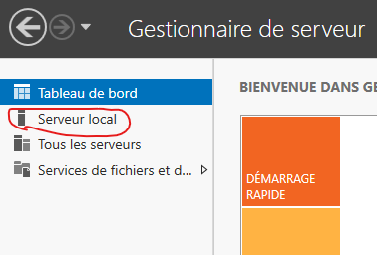

Cliquez sur le nom de la machine
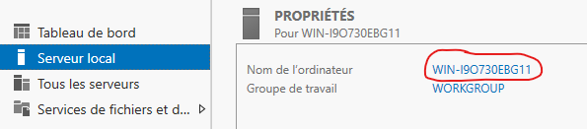
Puis sur la nouvelle fenêtre, cliquez sur Modifier
Puis renommez la machine de manière simple de sorte qu’on puisse la reconnaître (J’ai choisi personnellement « DC01 » avec DC = Domain Controller).
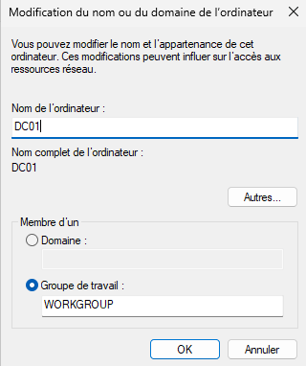
La machine devra impérativement redémarrer afin d’apporter ces modifications.
2.2. Importance de l'IP fixe pour un Contrôleur de Domaine
Un serveur AD DS doit impérativement posséder une adresse IP statique.
Si l'adresse changeait (via DHCP), les ordinateurs du domaine ne pourraient plus trouver le serveur pour se connecter, ce qui paralyserait tout le parc informatique.
2.3. Configuration de l'adressage IPv4
Faites Win+R, puis rentrez ceci ncpa.cpl, puis cliquez sur OK.

Sur cette page, cliquez sur le réseau Ethernet
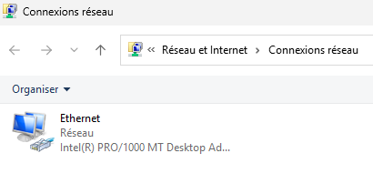
Puis Propriétés
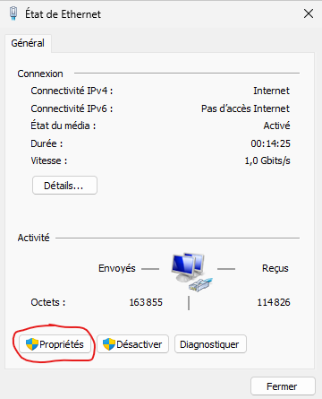
Cliquez sur Protocole Internet version 4 (TCP/IPv4) puis cliquez sur Propriétés.
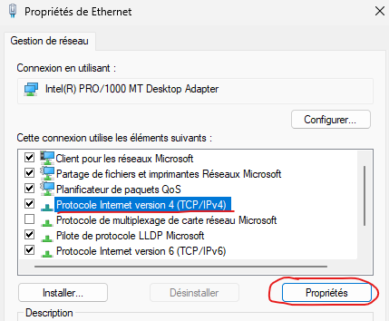

Rentrez l’IP du serveur Windows de sorte qu’il soit intégré réseau (En pratique professionnelle, qu’il soit dans sa plage IP VLAN)
Veillez à ce que le serveur DNS préféré pointe sur 127.0.0.1(Le serveur Windows lui-même).
Une fois ces paramètres appliqués, cliquez sur OK pour valider la configuration réseau. Votre serveur dispose désormais d'une base stable et identifiable, prête pour l'installation de divers services(DHCP, DNS, WDS, Active Directory...).

